Лабораторная работа №3

Язык разметки Markdown

Тимошенко Анна Михайловна

Содержание

1. Цель работы
2. Задание
3. Теоретическое введение
4. Выполнение лабораторной работы
5. Выводы
6. Список литературы

# Цель работы

Изучить работу языка разметки Markdown, выполнить задачи согласно лабораторной работе и подготовить отчет о проделанной работе.

# Задание

1. Изучить основные сведения о Markdown.
2. Перейти в каталог “arch-pc” и выполнить команду git pull.
3. Запустить команду make для компиляции шаблона.
4. Удалить созданные файлы с помощью Makefile.
5. Открыть файл report.md в любом текстовом редакторе.
6. Заполнить отчет и скомпилировать его, используя Makefile.
7. Загрузить файлы на GitHub.
8. Выполнить задание для самостоятельной работы.

# Теоретическое введение

Чтобы создать заголовок, используйте знак #, например: # This is heading 1 ## This is heading 2

Чтобы задать для текста полужирное начертание, заключите его в двойные звездочки: This text is **bold**.

Чтобы задать для текста курсивное начертание, заключите его в одинарные звездочки: This text is *italic*.

Чтобы задать для текста полужирное и курсивное начертание, заключите его в тройные звездочки: This is text is both ***bold and italic***.

Блоки цитирования создаются с помощью символа >: > The drought had lasted now for ten million years, and the reign of the

Упорядоченный список можно отформатировать с помощью соответствующих цифр: Архитектура ЭВМ 1. First instruction 1. Sub-instruction 1. Sub-instruction 1. Second instruction

Чтобы вложить один список в другой, добавьте отступ для элементов дочернего списка: 1. First instruction 1. Second instruction

Неупорядоченный (маркированный) список можно отформатировать с помощью звездо- чек или тире: * List item

Чтобы вложить один список в другой, добавьте отступ для элементов дочернего списка: - List item 1 - List item A

Синтаксис Markdown для встроенной ссылки состоит из части [link text], представляю- щей текст гиперссылки, и части (file-name.md) – URL-адреса или имени файла, на который дается ссылка: [link text](file-name.md) или [link text](http://example.com/)

Markdown поддерживает как встраивание фрагментов кода в предложение, так и их разме- щение между предложениями в виде отдельных огражденных блоков. Огражденные блоки кода — это простой способ выделить синтаксис для фрагментов кода. Общий формат ограж- денных блоков кода:

your code goes in here

# Выполнение лабораторной работы

1. Изучила основные сведения о Markdown.
2. Переходим в каталог ресурса, созданной в лаьораторной работе №2. С помощью команды git pull скачиваем изменения из удаленного репозитория. Переходим в каталог с шаблоном отчета по лабораторной работе № 3  
   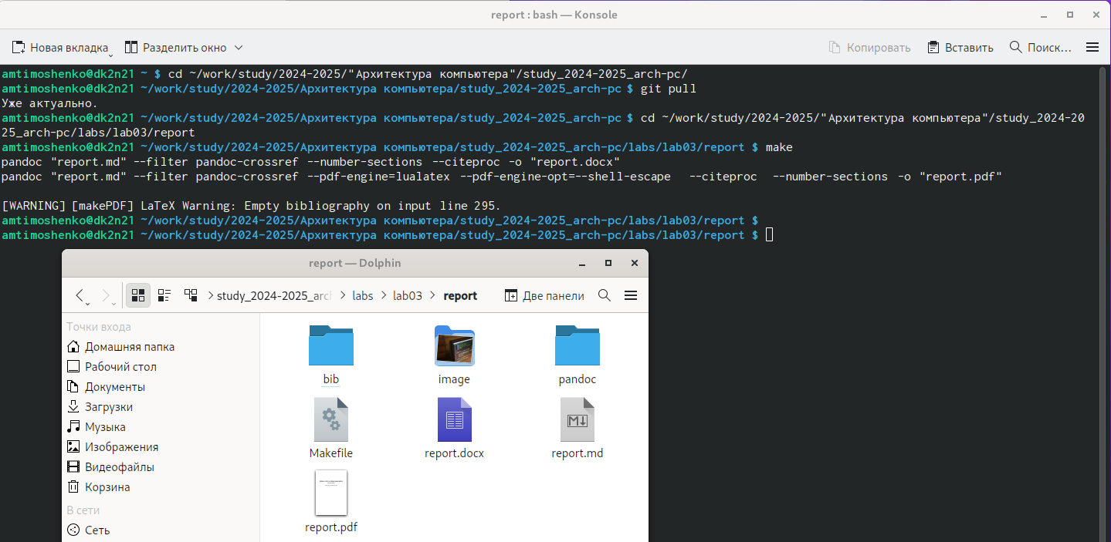 Рис.1 Генерация дополнительных файлов report.pdf и report.docx
3. С помощью Makefile проводим компиляцию шаблона(команда make) - (смотреть рис. 1) Теперь сгенирировались report.pdf и report.docx.Проверяем их наличие.
4. C помощью make clean удаляем полученные файлы.Проверяем их отсутсвие  
   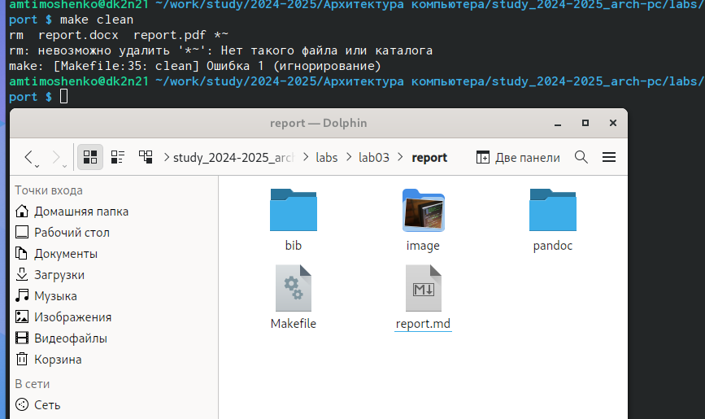 Рис. 2 Удаление дополнительных файлов report.pdf и report.docx
5. Открыть файл report.md в любом текстовом формате  
   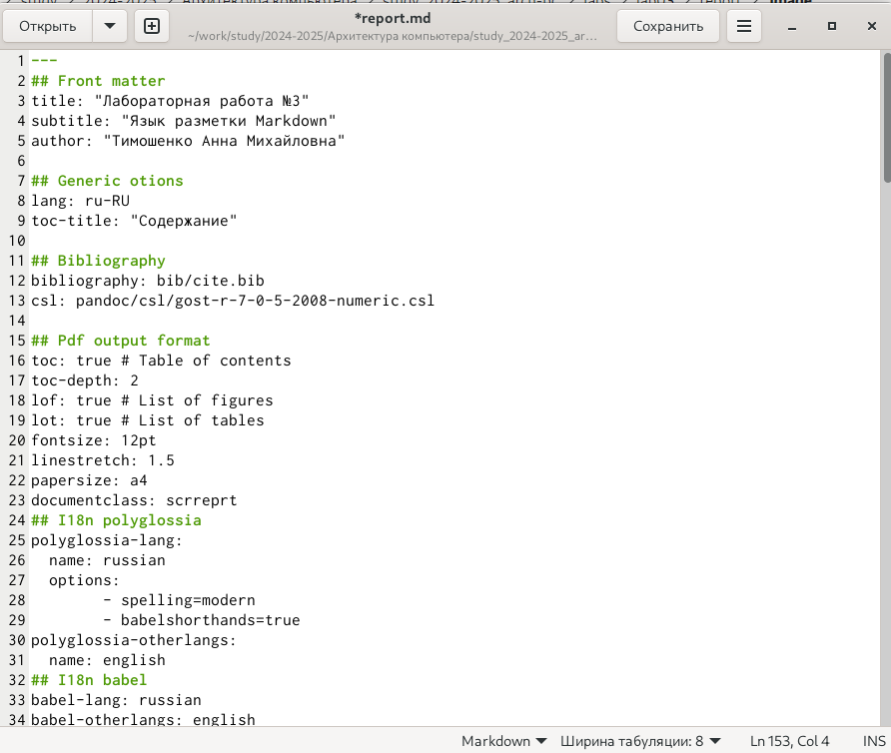 Рис.3 Работа с report.md в текстовом редакторе
6. Заполняю отчет о выполнении лабораторной работы - (смотреть рис. 3)
7. Загружаю файлы на Github
8. Выполняю самостоятельную работу

# Выводы

Изучение языка разметки Markdown позволило глубже понять его возможности и применение для форматирования текста. Выполнение задач согласно лабораторной работе способствовало закреплению знаний и практическим навыкам работы с Markdown.

# Список литературы